ACLI Milano Monza e Brianza  ASSOCIAZIONI CRISTIANE LAVORATORI ITALIANI | 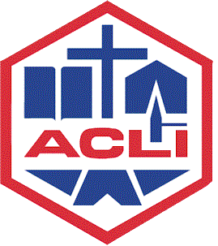

PRESIDENZA – Via della Signora, 3 – 20122 Milano – Tel. 027723220 – www.aclimilano.com

UFFICIO STAMPA – Monica Forni – Tel. 027723234 – 3405675997 – ufficiostampa@aclimilano.com

Le Acli di Milano Monza e Brianza alla notizia
della scomparsa del Card. Carlo Maria Martini

UN PADRE E UN MAESTRO

Milano, 31 agosto 2012 – La presidenza delle Acli di Milano, Monza e Brianza si fa interprete del profondo dolore dei lavoratori cristiani della comunità ambrosiana nell’apprendere la notizia del transito del loro Arcivescovo emerito Cardinale Carlo Maria Martini.

«Da Vescovo – ha dichiarato il presidente provinciale Paolo Petracca- ci ha sempre affidato compiti impegnativi, da onorare con umiltà, serietà, impegno, dedizione. Ci ha inoltre chiesto di avere sempre lo sguardo aperto verso il mondo, di saper abbracciare l’umanità intera: dalla costruzione dell’Europa nel 1996 insieme a Jaques Delors, Ralf Dahrendorf e Bronislaw Geremek, al dialogo ecumenico ed interreligioso dopo l’Assemblea di Basilea del 1989 fino alla costruzione della pace in Palestina, quando ci chiamò come presidenza provinciale per salutarci negli ultimi giorni del suo incarico vescovile».
Carlo Maria Martini è stato l’uomo del dialogo, intento a far crescere il nucleo del messaggio cristiano per proposta e non per imposizione, riconosciuto interlocutore e maestro da parte di tutti coloro che credenti o diversamente credenti hanno a cuore le ragioni della persona umana in mondo dominato dai meccanismi dell’avidità e della sopraffazione. La lezione di questo grande Vescovo, degno erede di Ambrogio e Carlo, rimarrà a lungo nella memoria degli aclisti e di tutti i milanesi e fino d’ora costituisce una luce sul cammino di coloro che vogliono costruire una società più cristiana perché pienamente umana.

